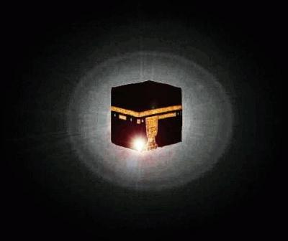 BİR HACI İLE RÖPORTAJ
Kendinizi kısaca tanıtır mısınız?
……………………………………………………………………………………………………………………………………………………
………………………………………………………………………………………………………………………………………………….

Hacca gitmeye nasıl karar verdiniz?
………………………………………………………………………………………………………………………………………………….
………………………………………………………………………………………………………………………………………………..

Hacca kaç yaşında gittiniz?
…………………………………………………………………………………………………………………………………………………….

Hacca gideceğiniz kesinleşince ne tür hazırlıklar yaptınız?
……………………………………………………………………………………………………………………………………………………
…………………………………………………………………………………………………………………………………………………..
………………………………………………………………………………………………………………………………………………..

Ne zaman gittiniz ve orada kaç gün kaldınız?
……………………………………………………………………………………………………………………………………………………
…………………………………………………………………………………………………………………………………………………..

Orada kaldığınız sürede neler yaptınız?
……………………………………………………………………………………………………………………………………………………
……………………………………………………………………………………………………………………………………………………
……………………………………………………………………………………………………………………………………………………
……………………………………………………………………………………………………………………………………………………

Oradayken neler hissettiniz?
…………………………………………………………………………………………………………………………………………………..
……………………………………………………………………………………………………………………………………………………
………………………………………………………………………………………………………………………………………………....

Unutamadığınız bir anınız oldu mu?
…………………………………………………………………………………………………………………………………………………….
……………………………………………………………………………………………………………………………………………………
……………………………………………………………………………………………………………………………………………………
…………………………………………………………………………………………………………………………………………………….

Orada farklı ülkelerden gelen Müslümanlarla tanıştınız mı?
……………………………………………………………………………………………………………………………………………………………………………………………………………………………………………………………………………………………………………………………………………………………………………………………………………………………………………………….

Döndüğünüzde neler hissettiniz?
……………………………………………………………………………………………………………………………………………………………………………………………………………………………………………………………………………………………………………………………………………………………………………………………………………………………………………………….

Döndükten sonra davranışlarınızda ne gibi değişiklikler oldu?
………………………………………………………………………………………………………………………………………………………………………………………………………………………………………………………………………………………………………………………………………………………………………………………………………………………………………………………………………………………………………………………………………………………………………………………………………….

Hacca gitmek isteyenlere tavsiyeleriniz nelerdir?
…………………………………………………………………………………………………………………………………………………………………………………………………………………………………………………………………………………………………………………………………………………………………………………………………………………………………………………………………………………………………………………………………………………………………………………………………………

Son olarak söylemek istediğiniz bir şey var mı?
………………………………………………………………………………………………………………………………………………………………………………………………………………………………………………………………………………………………………………………………………………………………………………………………………………………………………………………
…………………………………………………………………………………………………………………………………………………………………………………………………………………………………………………………………………………………………

İnşallah isteyen herkes sizin gibi Hacca gitme fırsatı bulabilir.

Bizimle Röportaj Yaptığınız İçin Teşekkür Ederiz…

